**Консультация для родителей**

**«Чем и как можно рисовать»**

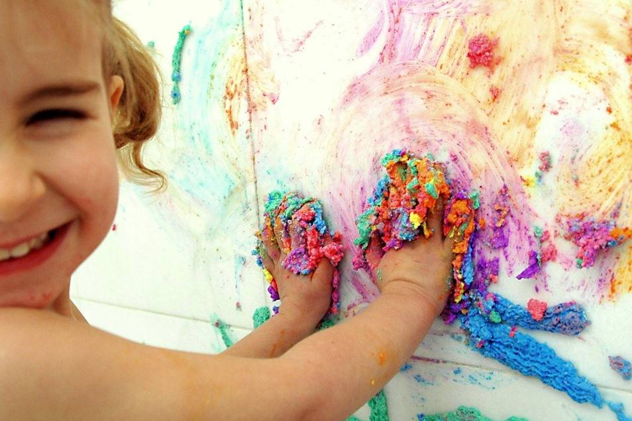

**2021 г.**

**«Чем и как можно рисовать»**

Все дети любят рисовать, но творчество не может существовать под давлением взрослого. Ведь рисование для ребенка – радостный, вдохновенный труд, к которому не надо принуждать, но очень важно стимулировать и поддерживать малыша, постепенно открывая перед ним новые возможности изобразительной деятельности.

Чтобы привить любовь к изобразительному искусству, вызвать интерес, к рисованию, можно использовать нетрадиционные способы изображения. Такое нетрадиционное рисование доставляет детям множество положительных эмоций, раскрывает возможность использования хорошо знакомых им предметов в качестве художественных материалов, удивляет своей непредсказуемостью.

Нетрадиционные техники рисования способствуют снятию детских страхов, развивают уверенность в своих силах, пространственное мышление, чувство цвета, композиции, ритма, мелкую моторику рук, творческие способности, фантазию, учат детей свободно выражать свой замысел, работать с разнообразным изобразительным материалом, побуждают детей к творческим поискам и решениям, позволяют почувствовать краски их характер, настроение. Для развития осязания можно использовать множество предметов, разнообразных на ощупь. Поэтому очень важно предоставить ребенку богатый выбор «необычных изобразительных материалов»: мятую бумагу, пуговицы, нитки, веревки, проволоку, пробку, фольгу, поролон и др. На взгляд взрослого, это «ненужные вещи и предметы», а для ребенка они ценней и значимей, чем настоящие дорогие игрушки. Именно то, что ближе и понятней ребенку, должно помочь ему в изобразительной деятельности. Ребенок эмоционально реагирует на каждый из этих материалов, связывая его с каким – либо реальным образом. Он создает что-то новое, изменяя форму, исследуя свойства и возможности материала.

**Кляксография и рисование коктельной трубочкой.**

Ребенок проливает на лист немного краски и, с помощью трубочки раздувает ее для получения задуманного изображения.

Так же можно ставить на сухом или заранее увлажненном листе краской кляксы, а затем кисточкой или спичкой, ватной палочкой дорисовывают изображение.

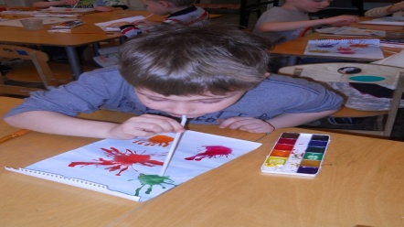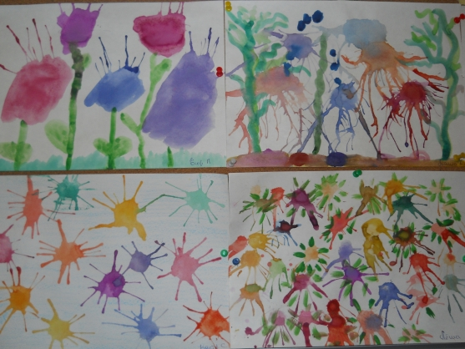

**Рисование пальцами и ладошками.**

Дети очень любят рисовать таким способом. Разводиться краска до жидкого состояния, наливается в блюдце или другую емкость. Ребята обмакивают ладошки или только пальцы в краску и рисуют.

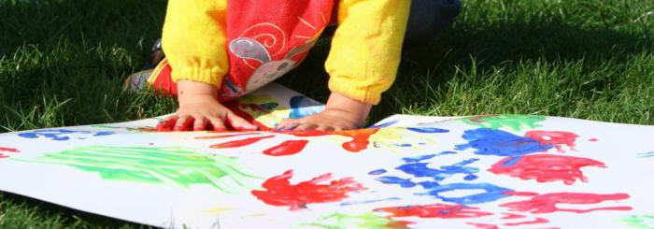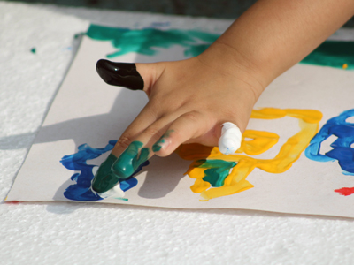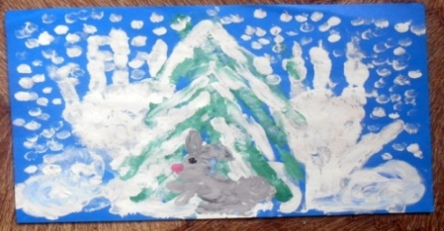

**Рисование солью или песком.**

Здесь несколько способов рисования. Можно заранее приготовить цветную соль или цветной песок. Для этого надо развести краску, увлажнить ею ровную не промокаемую поверхность и насыпать соль, песок. Соль, песок впитает краску, высохнут и будут готовы для дальнейшего рисования. Потом на заранее нарисованный карандашом рисунок наносится клей ПВА и посыпается цветной солью, песком.

А можно на цветном листе или картоне повторить рисунок клеем и посыпать натуральной солью, песком. Получаются тоже красивые работы.

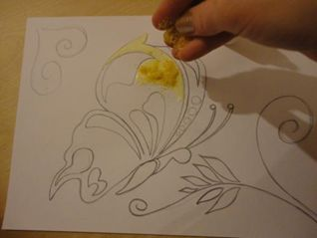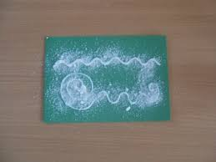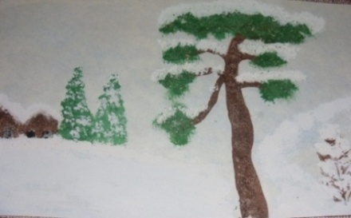

**Рисование мыльными пузырями.**

Тоже один из самых любимых детьми способов рисования. В небольшой емкости заранее готовится водно-мыльный раствор, а затем в него добавляется краска. С помощью трубочки дети надуваю пузыри и переносят их на альбомный лист или цветную бумагу. Затем можно дорисовывать любыми способами рисунок до получения желаемой картинки.

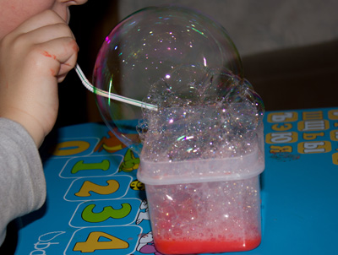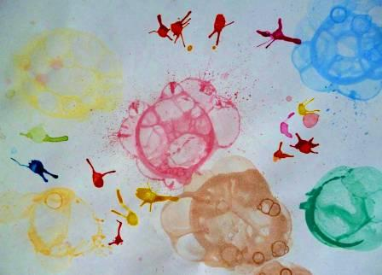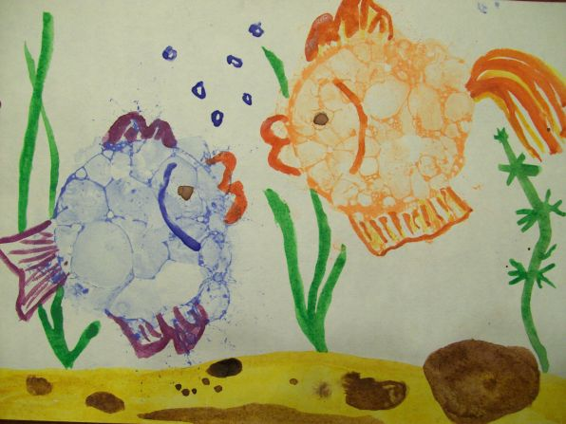

**Рисование ватными палочками.**

Можно рисовать как одной палочкой, так и одновременно несколькими. Простой и всем доступный способ рисования.

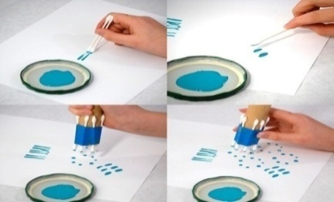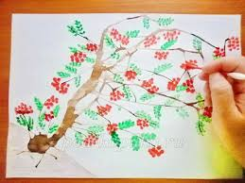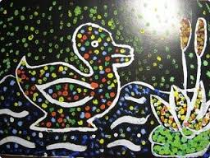

**Рисование способом граттаж.**

Граттаж – способ выполнения рисунка путем процарапывания острым инструментом бумаги или картона, залитым тушью. Плотную бумагу заштриховываем толстым слоем из цветных восковых мелков, а затем наносится на поверхность листа слой туши. А можно использовать черную или синюю акриловую краску. Когда приготовленные листы высохнут, острым предметом – скребком, ножом, спицей, зубочисткой, пластиковой вилкой – процарапывается рисунок.

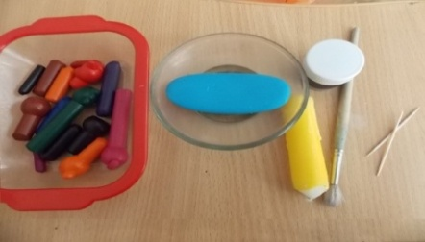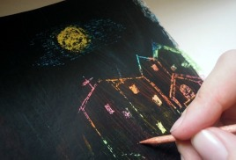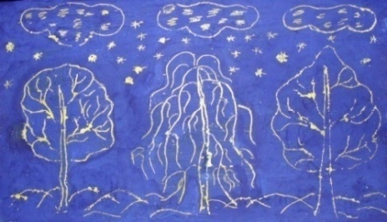

**Печатанье разными предметами, вырезанными из доступных материалов.**

Из доступных подручных средств делаются трафареты: крышки, пробки, пластиковые бутылки, овощи, высушенные листья деревьев и многое другое, и используются для создания композиции.

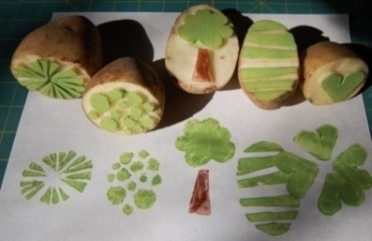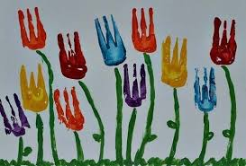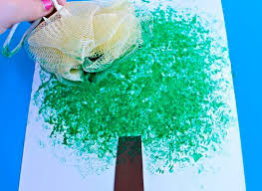

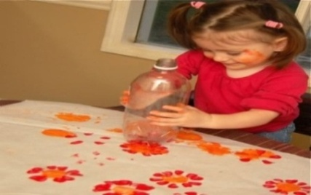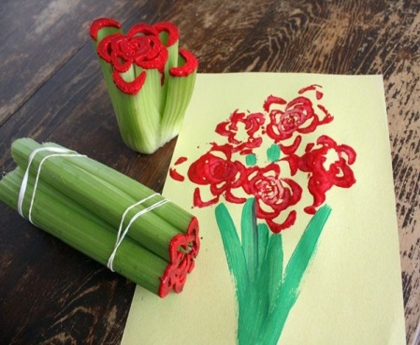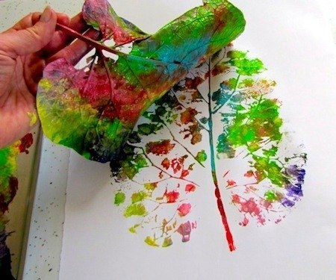

**Рисование мятой бумагой, салфетками, губкой.**

Рисунок создается интересный с нечетким и ровным контуром. Мятую бумагу опускают в краску и прижимаю к заранее нарисованному простым карандашом изображению.

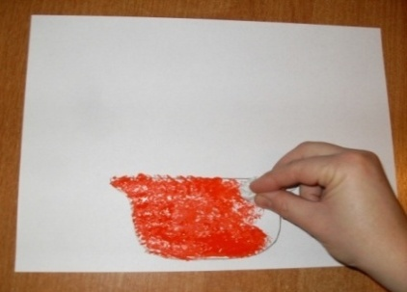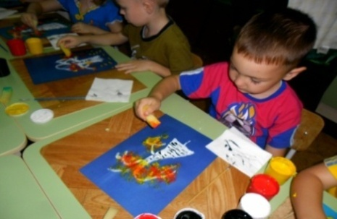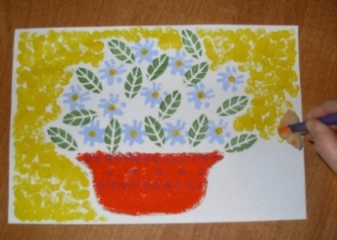

**Способ разбрызгивание и набрызг.**

Здесь используется расческа и зубная щетка. Можно уже на готовый рисунок сделать разбрызгивание краской. А можно с помощью заранее приготовленных трафаретов создавать изображения. Постепенно накладывая трафареты и чередуя их с набрызгиванием.

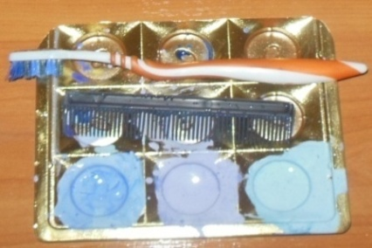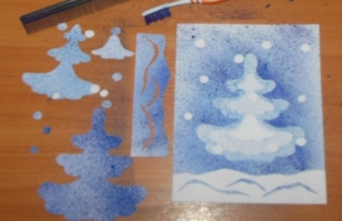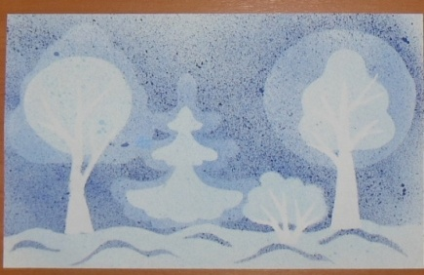

**Рисование ластиком.**

Простым карандашом закрашивается как можно тщательнее лист, а затем ластиком рисуется изображение. Дорисовывать композицию можно любыми другими способами

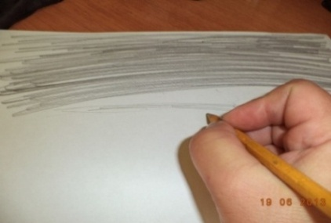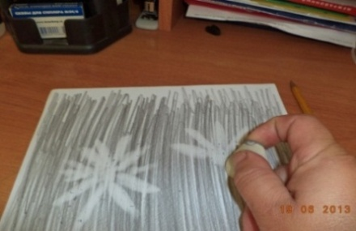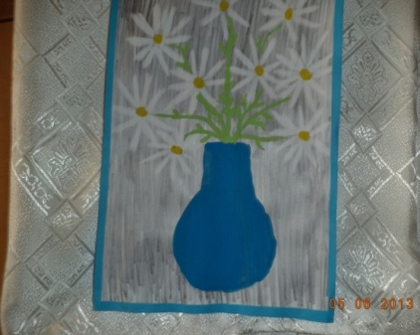

**Создание композиций свечой.**

Для этого способа используется в основном белая восковая свеча. Ею прорисовывается задуманное изображение, а затем акварельной краской покрывается лист. Места, прорисованные свечой остаются хорошо видны.

А можно рисовать цветными свечами на цветной бумаге или картоне. Получаются красивые рисунки.

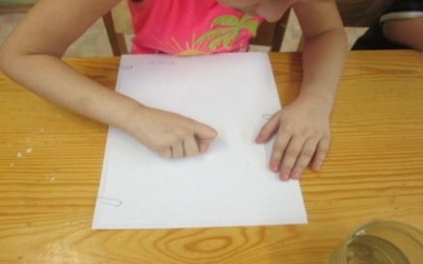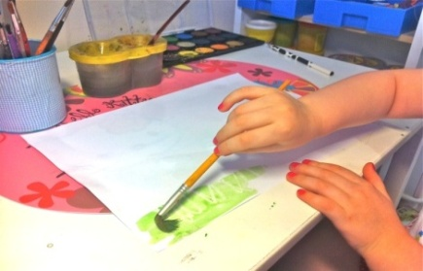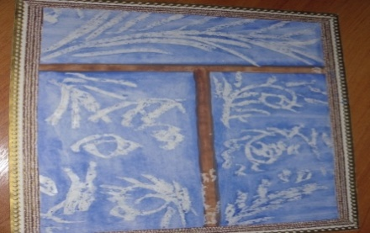

**Рисование пластилином на бумаге, картоне, прозрачном файле - пластилинография.**

На заранее намеченное простым карандашом изображения выкладываем и слегка прижимает накатанные пластилиновые шарики. А можно способом «промазывания» заполнять рисунок.

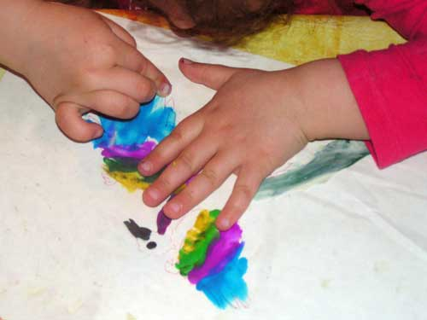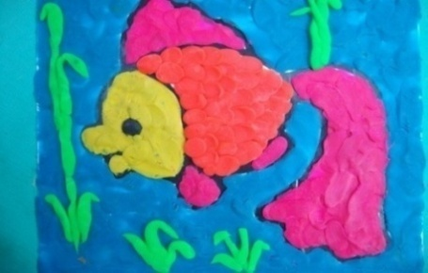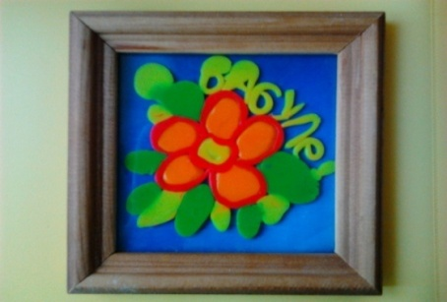

**Рисование нитками – ниткография.**

Используются нитки разной плотности. Их обмакивают в краску и укладывают в изображение. Убирают нить и дорисовывают рисунок.

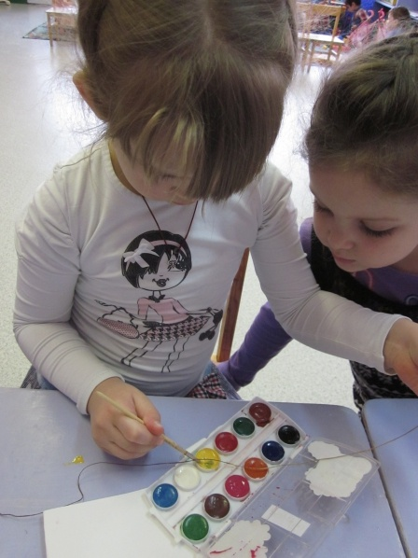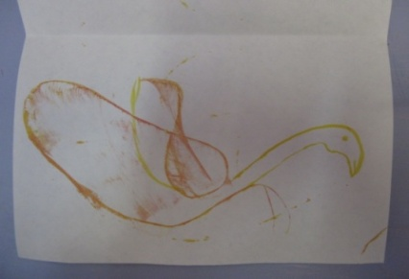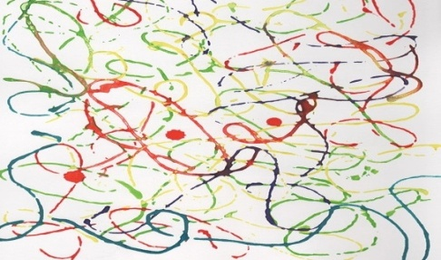

Рисовать можно чем угодно и как угодно! Лежа на полу, под столом, на столе. На листочке дерева, на газете, на материале, прозрачном файле. Разнообразие материалов ставит новые задачи и заставляет все время что-нибудь придумывать. А каракули и мазня, в конце концов, вырисовываются узнаваемый объект, образ. И дети с удовольствием называю, что получилось!

Конечно же, не все станут художниками. Это дело таланта и осознанного выбора. Но можно и не быть художником, а любить и понимать прекрасное, постигая волшебный мир творчества.

Дерзайте, фантазируйте! Успехов Вам!!!